线上ELK配置说明

版本 | 日期 | 说明
0.1 | 2017/04/07 | 初始版本

日志收集
日志收集利用rsync实现：rsync客户端运行在erlang/java/php业务服务器上，rsync server端运行在日志服务器上，通过rsync协议((TCP端口873))将业务服务器上的日志同步到日志服务器，然后导入ELK(Elastic/Logstash/Kibana)进行分析。系统框图如下：
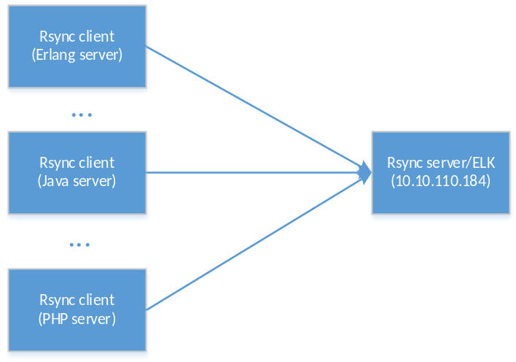

Rsync客户端
Rsync客户端采用sersync + rsync的方式。sersync是一款基于rsync的开源C++文件同步工具（https://www.cnhzz.com/rsync_sersync/），主要特点是：
- 高效
Sersync使用inotify监控文件系统中文件的变化（增、删、改等），然后调用rsync针对单个文件进行同步。在日志文件数量很大的情况下，其性能明显优于直接使用rsync对整个目录进行同步。
- 容错性
Sersync在rsync执行出错时，提供重试功能，有效提高在网络环境不稳定或者rsync服务器负载过高情况下，文件同步的成功率。

Sersync配置文件
服务器ip | Sersync配置文件 | 说明
10.10.235.243 | /usr/local/sersync/confxml.xml  /usr/local/sersync/agent_logs.xml  /usr/local/sersync/collect_agent_log.xml  /usr/local/sersync/servicer_6_1_logs.xml  /usr/local/sersync/servicer_6_2_logs.xml | 1. Agent错误日志（每日同步）  2. Agent上报日志（手工下发脚本）  3. Erlang数据通道日志
10.10.94.253 | /usr/local/sersync/servicer_1_1_logs.xml  /usr/local/sersync/servicer_1_2_logs.xml  /usr/local/sersync/servicer_4_1_logs.xml  /usr/local/sersync/servicer_4_2_logs.xml | 1. Erlang SH日志  2. Erlang Selector日志  (弃用)
10.10.120.163 | /usr/local/sersync/servicer_4_1_logs.xml  /usr/local/sersync/servicer_4_2_logs.xml | Erlang Selector日志(New)
10.10.12.39 | /usr/local/sersync/servicer_1_3_logs.xml  /usr/local/sersync/servicer_1_4_logs.xml | Erlang SH日志(New)
10.10.89.75 | /usr/local/sersync/servicer_2_1_critical_logs.xml  /usr/local/sersync/servicer_2_1_error_logs.xml  /usr/local/sersync/servicer_2_2_critical_logs.xml  /usr/local/sersync/servicer_2_2_error_logs.xml | Erlang DH日志
10.10.83.183 | /usr/local/sersync/servicer_3_1_error_logs.xml  /usr/local/sersync/servicer_3_1_info_logs.xml  /usr/local/sersync/servicer_3_2_error_logs.xml  /usr/local/sersync/servicer_3_2_info_logs.xml | Erlang OM日志
10.10.94.73 | /usr/local/sersync/confxml.xml | PHP日志
10.10.218.57 | /usr/local/sersync/java_logs.xml | Java日志

Sersync安装
sudo su
mkdir /usr/local/sersync/
cp sersync2 /usr/local/sersync/
vim /etc/rsync.pass
chmod 600 /etc/rsync.pass

Sersync服务启动/停止
Item | 命令
开机自启动 | 编辑/etc/rc.local
手工启动服务 | /usr/local/sersync/sersync2 -d -o /usr/local/sersync/confxml.xml
手工停止服务 | killall -9 sersync2

Rsync服务器端
Rsync服务端使用标准的rsync daemon。

Rsync服务端启动/停止
Item | 命令
开机自启动 | 编辑/etc/rc.local
手工启动服务 | rsync --daemon --config=/etc/rsyncd.conf
手工停止服务 | killall -9 rsync  rm /var/run/rsyncd.pid

服务器ip | Sersync启动命令
10.10.235.243 | /usr/local/sersync/sersync2 -d -o /usr/local/sersync/confxml.xml  /usr/local/sersync/sersync2 -d -o /usr/local/sersync/agent_logs.xml  /usr/local/sersync/sersync2 -d -o /usr/local/sersync/collect_agent_log.xml  /usr/local/sersync/sersync2 -d -o /usr/local/sersync/servicer_6_1_logs.xml  /usr/local/sersync/sersync2 -d -o /usr/local/sersync/servicer_6_2_logs.xml
10.10.94.253 | /usr/local/sersync/sersync2 -d -o /usr/local/sersync/servicer_1_1_logs.xml  /usr/local/sersync/sersync2 -d -o /usr/local/sersync/servicer_1_2_logs.xml  /usr/local/sersync/sersync2 -d -o /usr/local/sersync/servicer_4_1_logs.xml  /usr/local/sersync/sersync2 -d -o /usr/local/sersync/servicer_4_2_logs.xml
10.10.120.163 | /usr/local/sersync/sersync2 -d -o /usr/local/sersync/servicer_4_1_logs.xml  /usr/local/sersync/sersync2 -d -o /usr/local/sersync/servicer_4_2_logs.xml
10.10.12.39 | /usr/local/sersync/sersync2 -d -o /usr/local/sersync/servicer_1_3_logs.xml  /usr/local/sersync/sersync2 -d -o /usr/local/sersync/servicer_1_4_logs.xml
10.10.89.75 | /usr/local/sersync/sersync2 -d -o /usr/local/sersync/servicer_2_1_critical_logs.xml  /usr/local/sersync/sersync2 -d -o /usr/local/sersync/servicer_2_1_error_logs.xml  /usr/local/sersync/sersync2 -d -o /usr/local/sersync/servicer_2_2_critical_logs.xml  /usr/local/sersync/sersync2 -d -o /usr/local/sersync/servicer_2_2_error_logs.xml
10.10.83.183 | /usr/local/sersync/sersync2 -d -o /usr/local/sersync/servicer_3_1_error_logs.xml  /usr/local/sersync/sersync2 -d -o /usr/local/sersync/servicer_3_1_info_logs.xml  /usr/local/sersync/sersync2 -d -o /usr/local/sersync/servicer_3_2_error_logs.xml  /usr/local/sersync/sersync2 -d -o /usr/local/sersync/servicer_3_2_info_logs.xml
10.10.94.73 | /usr/local/sersync/sersync2 -d -o /usr/local/sersync/confxml.xml
10.10.218.57 | /usr/local/sersync/sersync2 -d -o /usr/local/sersync/java_logs.xml

日志分析
日志分析系统采用ELK（Elasticsearch/Logstash/Kibana），目前Elasticsearch，Logstash和Kibana三个服务都部署在同一台云主机上（内网：10.10.110.184，外网：106.75.6.93），未来如果运行性能不足，可以考虑将Elasticsearch、Logstash和Kibana服务分别部署到不同的云主机，同时可以考虑搭建Elasticsearch集群。

Elasticsearch

配置文件
Item | 路径
配置文件 | /etc/elasticsearch/elasticsearch.yml
数据目录 | /data/elasticsearch/
日志文件 | /data/elasticsearch/logs/titan-system.log

服务启动/停止
Item | 命令
手工启动服务 | service elasticsearch start
手工停止服务 | service elasticsearch stop

网址
http://106.75.6.93:9200/

Logstash

配置文件
Item | 路径
配置文件 | /etc/logstash/logstash.yml  /etc/logstash/startup.options  /etc/init/logstash.conf
数据目录 | /data/logstash/
日志文件 | /data/logstash/logs/logstash-plain.log
File input | /etc/logstash/conf.d/logstash-titan.conf  /etc/logstash/conf.d/logstash-erlang.conf  /etc/logstash/conf.d/logstash-php.conf  /etc/logstash/conf.d/logstash-frontend.conf

服务启动/停止
Item | 命令
手工启动服务 | initctl start logstash
手工停止服务 | initctl stop logstash

Kibana

配置文件
Item | 路径
配置文件 | /etc/kibana/kibana.yml
数据目录 | /data/kibana
日志文件 | /data/kibana/logs/stdout

服务启动/停止
Item | 命令
手工启动服务 | service kibana start
手工停止服务 | service kibana stop

网址
http://106.75.116.179:5601

